**Нагрузочное тестирование сервиса “leagueoflegends.com”**



План тестирования:

Были созданы следующие кейсы:

Тест кейсы:

1. Нагрузка главной страницы сайта.
2. Нагрузка страницы поиска чемпионов.

Результаты тестирования:

Для каждого потока указано количество пользователей 20 и количество повторений 10. Соответственно на сервер будет передано 40 запросов одновременно.

*Рисунок 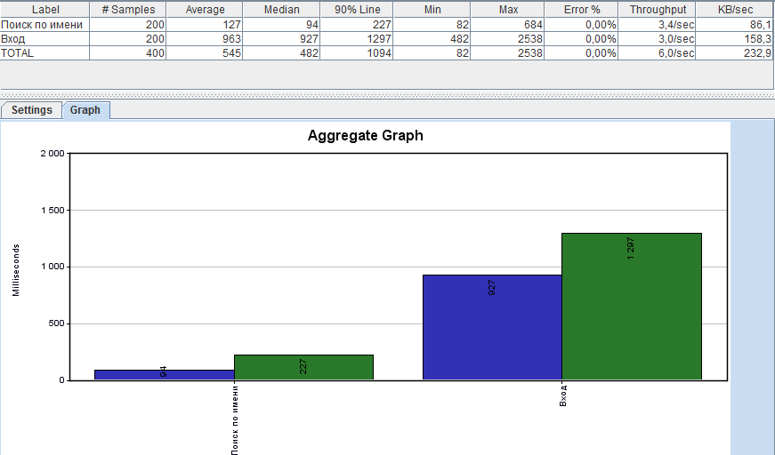1 – Гистограмма с результатами тестирования*

Выводы:

По результатам видим, что поиск работает значительно медленнее, а главная страница загружается практически моментально, возможно это связано с оптимизацией главной страницы, т. к. к ней идет в разы больше обращений, чем к странице поиска чемпионов.